INIZIATIVA DI ISTANZA POPOLARE

“INTERVENTI PER SUPERARE IL DEGRADO DI BORGO GRAPPA”

La cittadinanza locale di Borgo Grappa constata quotidianamente che:

- Il porto canale di Rio Martino versa in condizioni strutturali e funzionali disastrate, situazione questa che ha da tempo compromesso l’economia del territorio così come ha quasi azzerato le possibilità di fruire dell’area del litorale; a ciò si aggiungano i fenomeni di erosione della sponda del canale, che si riversa sulla viabilità della strada del mare;

- La viabilità dell’area di Borgo Grappa è fortemente danneggiata (numerosi sono i dossi irregolari, la presenza di eucalyptus ad es. Via Novella- Via Segheria- Via Malconsiglio- Migliara 45- Zi Maria e Via Piscina Scura, vecchi pini marittimi sul bordo strada ad es. Litoranea e Via del Mare rendono la viabilità pericolosa soprattutto nelle giornate di maltempo, poiché frequenti sono i casi di crolli improvvisi di dette piante) ed i collegamenti con le aree limitrofe sono significativamente limitati se non impediti, a causa dei crolli di numerosi ponti, ponticelli e punti di accesso/transito (ad es. riduzione carreggiata ponte su Migliara 45 e il tratto da Via Fogliano a Via del Lido è chiuso completamente, con impossibilità di accesso), anche tali condizioni stanno seriamente compromettendo l’economia del Borgo, che è di fatto isolata dal resto del territorio e creando disagi ai residenti;

- Il tratto di pista ciclopedonale parzialmente realizzato necessita di essere proseguito e completato, poiché manca il collegamento proprio con l’area di Borgo Grappa minacciando la sicurezza di chi vuole raggiungere il tratto realizzato ;

- Non vi è attenzione ad una adeguata gestione del territorio (vedasi da ultimo Piano Particolareggiato Esecutivo), che presenta forti criticità e non ne consente l’utilizzo in maniera proficua;

Considerato quindi che:

- Si rende necessario acquisire di fatto una partecipazione popolare sulle problematiche testé enunciate, al fine di dare un segnale alle istituzioni, richiamando la loro attenzione sulla necessità di intervenire quanto prima, in ordine all’urgenza della messa in sicurezza e di salvaguardare l’economica del Borgo;

- Si decide pertanto di avviare una raccolta firme per iniziativa di istanza popolare, come convenuto da numerosi cittadini di Borgo Grappa nella seduta consultivo-deliberativa del 13.02.2019, la quale è stata aggiornata alla prossima seduta del 27.02.2019 alle ore 20.00 da tenersi presso il locale “La Cueva del Pirata” in Via Mare Rosso n. 8;

- Verranno nel frattempo organizzati incontri preliminari con le autorità competenti, al fine di trovare delle prime soluzioni immediate ai problemi più urgenti;

- I sottoscrittori della petizione valuteranno e decideranno concordemente come agire, intervenendo altresì con azioni incisive e significative per il raggiungimento dello scopo;

Tutto quanto sopra,

Si presenta

alle Autorità competenti la presente istanza popolare denominata “INTERVENTI PER SUPERARE IL DEGRADO DI BORGO GRAPPA”, chiedendo un intervento immediato e risolutivo sulle problematiche di cui ai punti da 1 a 4 sopra illustrati nonché un aggiornamento in merito a:

- Risoluzione delle problematiche strutturali e funzionali del porto canale di Rio Martino (punto 1);

- Interventi sulla condizione della viabilità, per ripristinare la sicurezza e ristabilire i collegamenti tra l’area del Borgo e le aree limitrofe (ricostruzione di ponti, ponticelli e punti di accesso/transito) (punto 2);

- Completamento della pista ciclo-pedonale (punto 3);

- Confronto ed attenzione ad un’adeguata gestione del territorio in base alle esigenze dei residenti (punto 4);

e chiedendo che venga data risposta per iscritto alla stessa entro 30 (trenta) giorni dal suo ricevimento al Protocollo Generale dell’Ente come da art.5 comma 1 del “Regolamento Comunale per la partecipazione e l'iniziativa popolare” del Comune di Latina.

I sottoscritti cittadini firmatari, iscritti nelle liste elettorali del territorio interessato ,che condividono e vivono il Borgo, presentano pertanto la su estesa istanza e vi aderiscono interamente.

I sottoscrittori dichiarano di aver ricevuto informazioni ai sensi del Reg. UE 679/2016 e danno il loro consenso al trattamento dei dati personali sotto riportati, specificando che detto trattamento è finalizzato unicamente alla presentazione e all’esame della presente istanza.

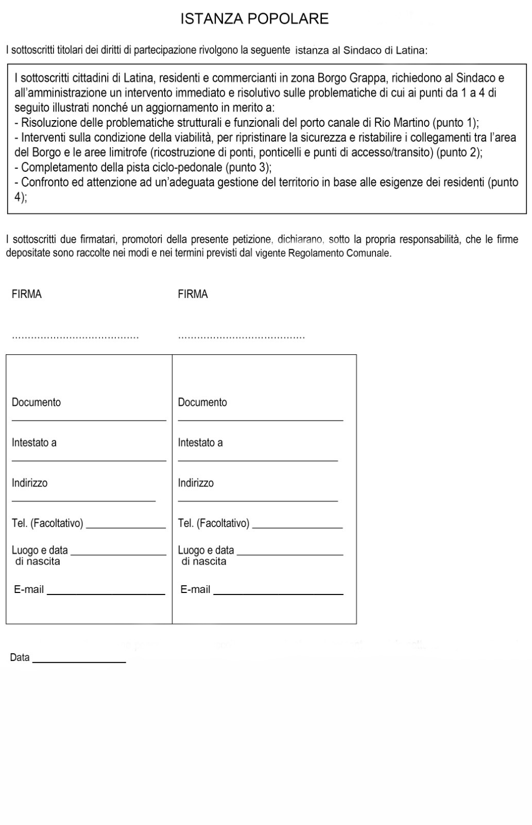
Cognome e nome, COD. FISC. | Luogo e  data di nascita, RESIDENZA | Documento | Firma

Cognome e nome, COD. FISC. | Luogo e  data di nascita, RESIDENZA | Documento | Firma

Cognome e nome, COD. FISC. | Luogo e  data di nascita, RESIDENZA | Documento | Firma

